

游戏存储示例

*\* 此示例与 2015 年 11 月的 Xbox One XDK 兼容。*

# 描述

此客户端示例演示了 Xbox Live Services Title Storage API 的功能。使用此示例，可以查询 Title Storage 服务以获取配额信息和目录列表，以及下载、上传和删除文件。

# 构建示例

无自定义要求

# 使用样本

此示例不要求用户在运行之前登录以进行服务调用。有关设置用户帐户的详细信息，请参阅 Xbox One XDK 文档主题 **Xbox Live 身份验证**。

## 登录屏幕

|  |  |
| --- | --- |
| 操作 | 游戏手柄 |
| 登录 | 菜单按键 |

## 主屏幕

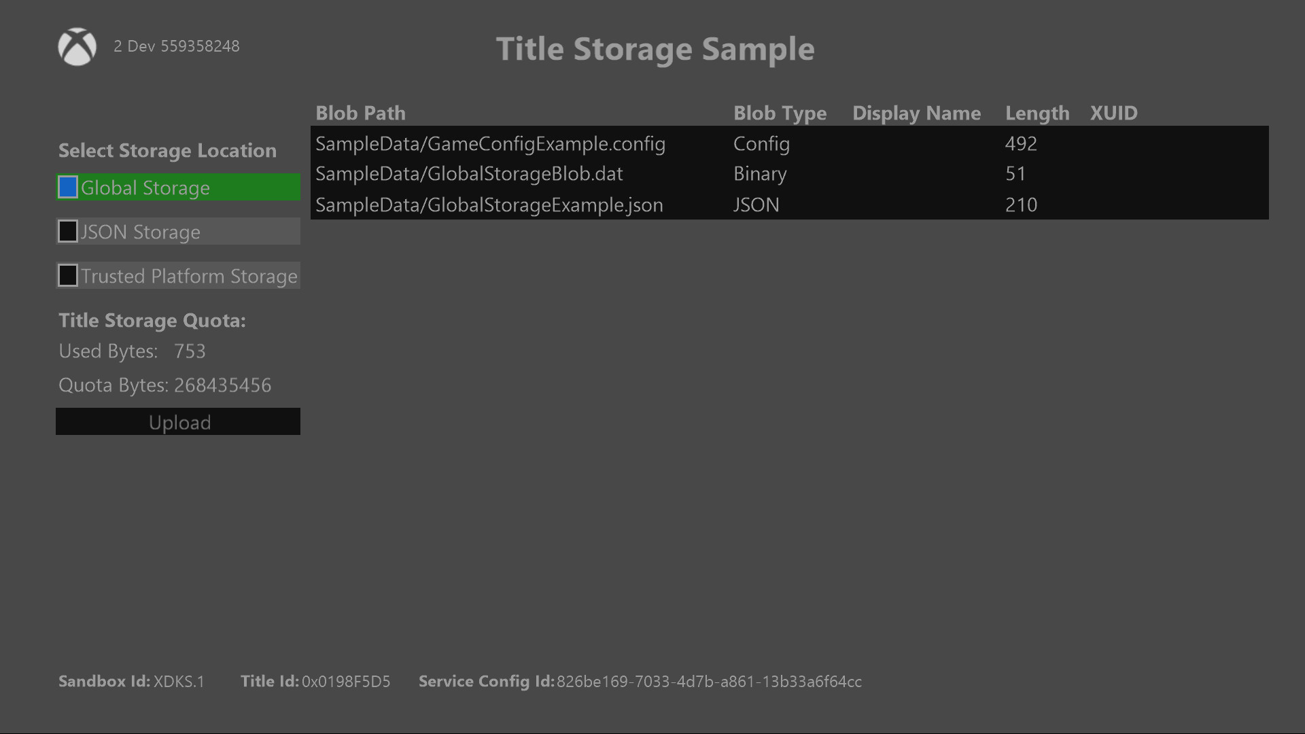

|  |  |
| --- | --- |
| 操作 | 描述 |
| 选择存储位置 | 选择要查看并从中下载数据块的存储位置 |
| 上传 | 将数据块上传至指定位置。对于全局存储禁用。 |
| 方向键上/下 | 导航示例 |
| 选择数据块 | 弹出菜单以下载或删除选定的数据块。 删除对于全局存储禁用 |

# 实施说明

此示例要求将控制台设置为 XDKS.1 沙盒。 示例方法 ChangeStorageType 检索给定存储类型的配额信息，以及该位置中的所有数据块元数据。

# 

# 已知的问题

# 更新历史记录